

**党员学习园地**



**王珂：**

一次学习，一次收获，学习好党的十九届四中全会精神是当前和今后一个时期的重要政治任务，要以高度的政治责任感和使命感认真学习。作为学校的书记，要切实转变工作作风，提高政治站位，引领党员干部教师把四中全会精神学习好，结合“不忘初心、牢记使命”主题教育，无论做什么都要把事业放在心上，责任落在肩上，不断改进工作方法，精细管理，努力提高自己的工作能力和党建工作水平，扎实推进学校发展。

**王良妍：**

党的十九届四中全会为新时代教育治理、学校治理现代化指明了方向、提供了根本遵循。立德树人是每一所学校的立身之本，人才培养质量是学校教育的生命线。要把学校的体制机制和制度优势转化成治理效能，着力谋划和推进现代学校管理体制，在人才素质标准、人才培养模式、教学质量监控、教育管理运行等方面加强实践探索。同时，要构建更高水平的人才培养体系，建设好以课程和教材为重点的教学体系，建设好有利于学生成长、成人、成才的管理体系和学业成绩评价体系。

**每月一热议**

* 《教育部关于全面深化课程改革落实立德树人根本任务的意见》
* 《中共中央国务院全面深化新时代教师队伍建设改革的意见》
* 《习近平关于“不忘初心、牢记使命”论述摘编》
* 《中国共产党第十九届中央委员会第四次全体会议文件汇编》

**王颖：**

让学生德智体美劳全面发展，归根到底，就是立德树人，这是教育事业发展必须始终牢牢抓住的灵魂。育人主要体现在党对德育工作的指导和领导上，把立德树人作为教育工作的主线，融入思想道德教育、文化知识教育、社会实践教育各环节。

立德树人在学校方方面面，时时处处，事事都涉及到的，人人是德育工作者，事事处处都是育德之机，育德之处，从入学第一课到离校最后一课，渗透到每个学科，每个课堂，每个活动，每个班级，校园每个角落，实现三全育人，全员、全程，全方位育人。

**蒋进芳：**

通过系统学习，我更加深刻地认识到学习是无止境的，是解决一切问题的百宝箱。只有把党的路线、方针、政策吃深、吃透，才能打牢思想基础，才能确保党的各项方针政策的落实执行。我们在学习上要坚持活学活用，学用结合。现在学习的东西太多，我们的时间精力有限，也不可能面面俱到，要选有用的学。

只有坚持长期学习，打牢思想理论基础，在平时的工作中才能自觉执行党的群众路线，才能不偏离政治、不偏离民心，才能赢得人民群众信任。

**王珺：**

作为一名教育者，通过对全会精神的领会，更加明确要“培养什么样的人、怎样培养人、为谁培养人”。实现中国梦，教育要先行。要扭转自身狭隘的教师职业观，努力做学生成长的引路人。平时不只在三尺讲台上体现为人师表的风貌，更应该在生活中践行立德树人，为学生做好表率。自觉与工作实践相结合，培养社会主义事业的建设者和接班人。

百年大计，教育为本，我们都应该倾心教育，无私奉献，把教育当做事业，努力让每个孩子都能享有公平而有质量的教育。



**党员学习园地**



**王欣欣：**

习近平同志明确指出，优先发展教育事业。建设教育强国是中华民族伟大复兴的基础工程，必须把教育事业放在优先位置，加快教育现代化，办好人民满意的教育。加快教育现代化，全力服务于国家现代化建设目标。首先，促进教育工作者观念的现代化，牢固树立社会主义核心价值观的文化观念，牢固树立以人民满意为目的的公平观念，牢固树立群众有序、广泛参与教育的治理观念，牢固树立驱动发展第一动力的创新观念，牢固树立建设具有中国特色、世界水平的教育质量观念。其次，要加强教育治理体系和治理能力的现代化建设，随着政府深化机构和行政体制改革，转变政府职能，深化简政放权，创新监管方式，形成科学合理的管理体制；深化事业单位改革，强化公益属性，推进政事分开、事企分开、管办分离，教育治理体系和治理能力的现代化建设日益紧迫。努力实现政府依法宏观管理、学校依法自主办学、社会有序参与、各方合力推进的治理格局。

**张新艳：**

弘扬中华优秀传统文化，革命文化，社会主义先进文化是教师的职责，时刻铭记育人使命，自觉坚守精神家园、坚守人格底线，带头弘扬社会主义道德和中华传统美德，以自己的模范行为影响和带动学生，不做教书匠，要做学生成长路上的引路人。

**张萌：**

党的十九届四中全会审议通过了《坚持和完善中国特色社会主义制度、推进国家治理体系和治理能力现代化若干重大问题的决定》。坚持和完善中国特色社会主义制度、推进国家治理体系和治理能力现代化是全党的一项重大战略任务。这是以习近平总书记为核心的党中央着眼党和国家事业发展全局作出的重大改革部署，是提高党的执政能力和领导水平的重大举措，必将带来推进国家治理体系和治理能力现代化的深刻变革。使命呼唤担当，使命引领未来。放眼世界，我们面对的是百年未有之大变局；举目国内，中国特色社会主义进入新时代，社会主要矛盾已经转化为人民日益增长的美好生活需要和不平衡不充分的发展之间的矛盾。如此种种，无不要求我们以更强大的决心、更务实的行动，坚持和完善中国特色社会主义制度、推进国家治理体系和治理能力现代化。

**王婷婷：**

教育工作虽然平凡,但责任重大，作为教师要坚持立德树人，以社会主义核心价值观为引领，教育引导学生充分认识中国特色社会主义制度的优越性，传承中华优秀传统文化，让制度自信和文化自信在学生群体中入脑入心入行。同时，要保持阳光、积极、善意的心态,给学生树立榜样，争做与时俱进的新时代教师！

**周文红：**

立德树人是教育的根本任务，对象是广大青少年群体，培养目标是德智体美劳全面发展的社会主义建设者和接班人。青少年阶段是人生的“拔节孕穗期”，最需要精心引导和栽培。课程门门有德育，教师人人讲育人。每位教师都守好一段渠、种好责任田，通过教学活动潜移默化地影响学生。

**王长春：**

十九届四中全会对于国家教育体系、教育方针、教育机制、综合改革、发展方向都有明确部署与未来发展目标。我们作为教师，要不忘初心，牢记使命，尽一切可能努力办好人民满意的教育。在完善自我师德师风建设的同时，尽一切可能努力引领师生，提升核心素养，迎接社会变化大格局的要求。

**魏保军：**

教师要回归初心，潜心教书育人，这是教师的天职，明确教师是第一身份，教书是第一工作，上课时第一责任。师德建设是一项系统的、长期的、艰巨的工程，它只有起点，没有终点，必须常抓不懈，才能不断提高师德水平。



**党员学习园地**



**王琳：**

中国特色社会主义教育以培养德智体美劳全面发展的社会主义建设者和接班人为目的，“德”在首位，也就奠定了立德树人的根本任务。作为一名基础教育工作者，要给学生立德，首先要注重自己的德行。只有不断提高自己的师德，才能用自己的德行影响学生、教育学生，身教重于言传。

**薛丽：**

通过学习，我认识到要把社会主义核心价值观融入法治建设和社会治理，体现到国民教育、精神文明创建、文化产品创作生产全过程。青年一代有理想、有本领、有担当，国家就有前途，民族就有希望。

作为教育工作者，我们要在本职岗位中加强学生的道德与法制建设，树立正确的社会主义核心价值观，培养祖国的未来建设者和人才。同时在本职岗位中起到前锋模范作用，发扬党员先锋模范作用，明确理想信念，不忘初心，牢记使命，让党徽在胸前闪亮。

**田路：**

作为一名教师，思想道德行为和待人接物的礼仪都直接或间接影响着学生。教师一定要在思想意识上、道德品质上、学识学风上以身作则，自觉率先垂范，真正做到为人师表，用爱心、责任和敬业精神铸就高尚师德。

**庞蔚萍：**

通过学习使我认识到，中国的国家治理体系和治理能力可以说是世界的典范，人民的安全感、获得感、幸福感在不断提升，这也归结于我国制度优越性所带来的效果。作为一名基层教师，我们更要坚定信心，始终坚持教书育人的使命，立足岗位，为实现“两个一百年”奋斗目标、实现中华民族伟大复兴的中国梦贡献一份力量。

**王薇：**

梦在前方，路在脚下。作为一名教育工作者，要坚持以社会主义核心价值观为引领，引导学生充分认识到中国特色社会主义的优越性，传承中华优秀传统文化，让制度自信和文化自信在学生群体中入脑入心。教师要坚持以学生为本，落实立德树人根本任务，促进学生全面发展。时刻不忘初心，牢记使命。

**孙雨彤：**

学习中我知道了要坚持依法治国和以德治国相结合，将社会主义核心价值观融入教育中。立德树人是教育的根本任务，树人应先立德。对教师的要求是立师德，提高自身的修养，应忠诚教育，踏实做好本职工作，事事以身示范潜移默化影响学生的行为，完善学生的理想信念。

**李健：**

共产党人最讲认真，讲认真就是要在“实”字上着力。作为一名一线党员教师，就应该踏踏实实，认认真真做好自己的本职工作！才能对得起自己的良心，对得起自己的学生，对得起人民教师这一光荣称号！

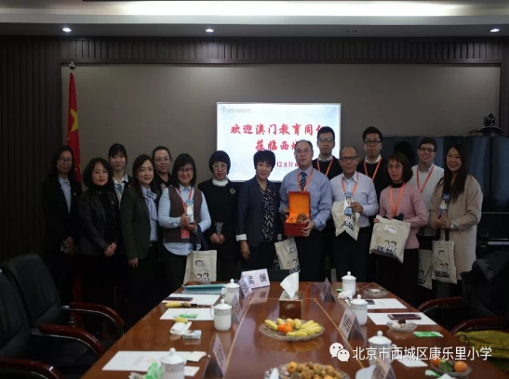

12月11日，我校迎来了澳门圣诺瑟教区中学第五校代表团来校参访。

**党员展风采**



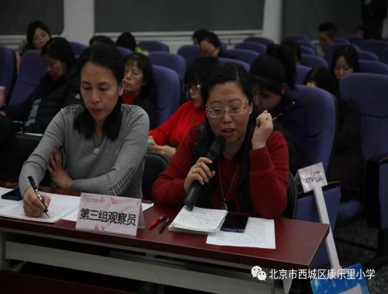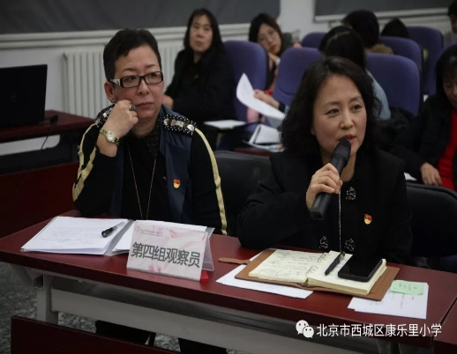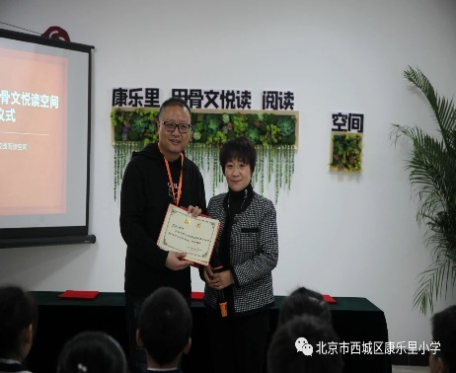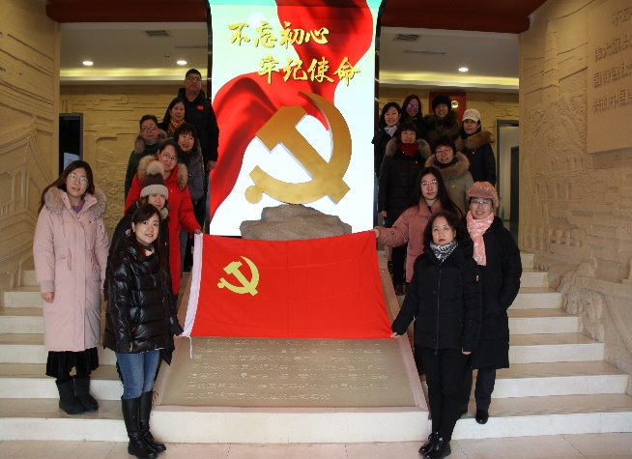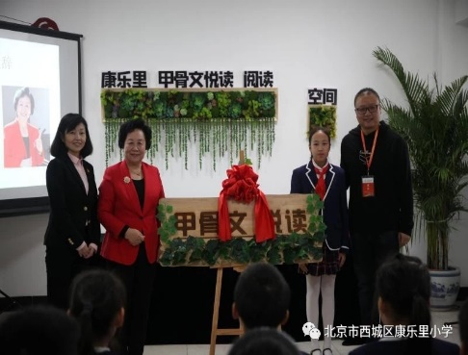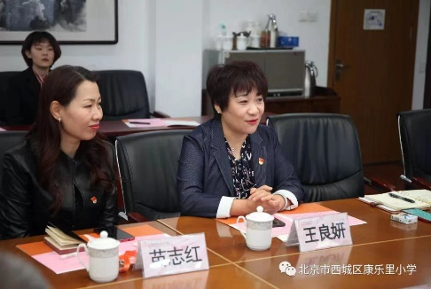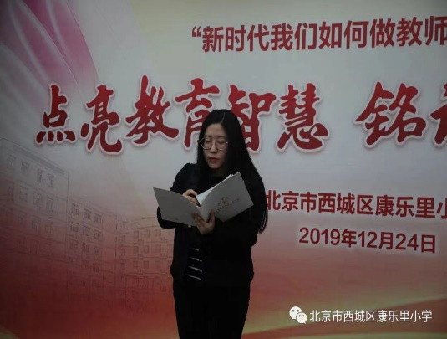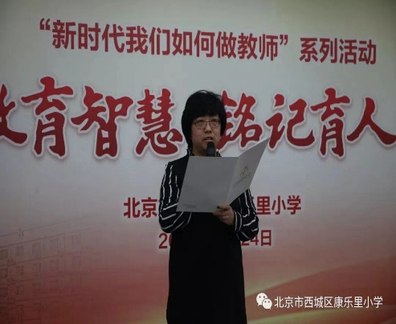

12月19日上午，党员老师们共同参观了西城区红墙意识党性教育基地。

12月24日，田璐老师和孙雨彤老师在“新时代我们如何做教师”系列活动之“点亮教育智慧，铭记育人使命”活动中参与现场情景问答。

每组老师作答后，观察员王颖主任、张新艳主任和蒋进芳老师进行现场点评。

12月23日上午，王良妍校长和王珂书记与“知心姐姐”为我校的甲骨文·悦读 小学公益阅读空间揭牌。

王良妍校长介绍了学校的历史和办学情况。

参观后，大家纷纷表示：一定不忘初心，牢记使命。同时进一步了解了人民心中的“红墙”，那就是红墙意识的核心内容——“绝对忠诚 责任担当 首善标准”。在今后的学习工作中会继续深入学习，树立榜样，更好地为人民服务！